砖块消消消Demo文档
1.项目结构
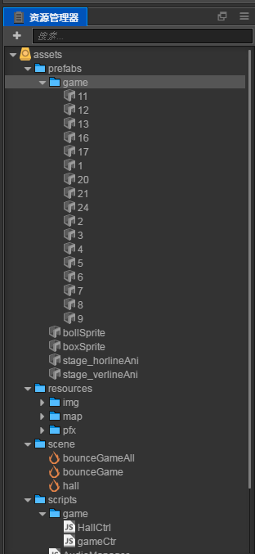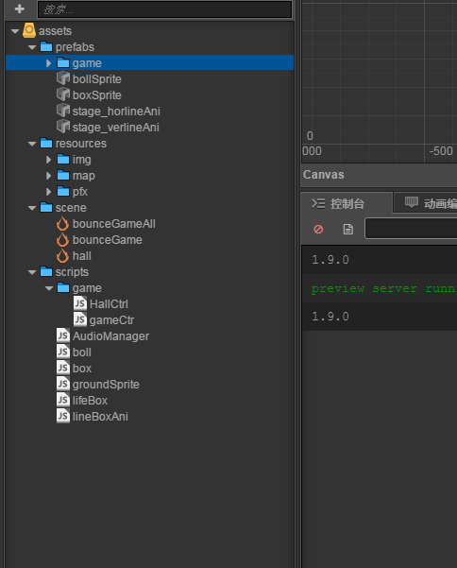
- .prefabs ->预制文件夹
game 里面命名是根据配置命名，如果有新加道具，可以此添加
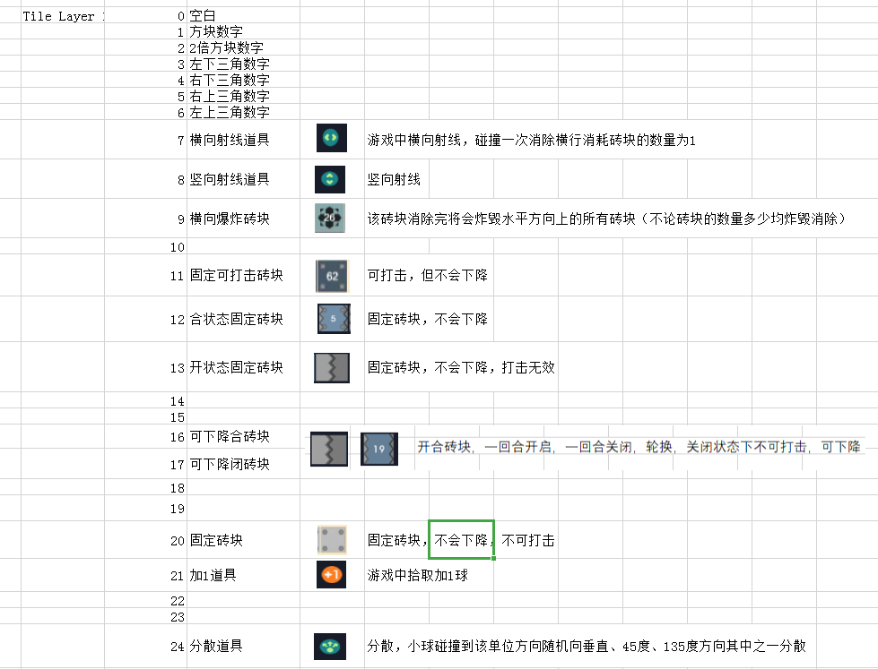
- Resources 资源文件夹
Img 图片资源
Map 每一关的配置
Pfx 声音资源
- Scene 场景。大厅和游戏
- Scripts 脚本
hallCtrl 大厅控制脚本
gameCtrl 游戏场景脚本,主要游戏逻辑控制
AudioManager 声音管理
boll 小球控制脚本，处理碰撞事件
groundSprite 底部碰撞脚本，处理小球下落到底部
lifeBox 添加生命球控制，碰撞消失
lineBoxAni 横竖射线动画控制

道具类型定义 ，如果需要，在此新增
window.GameStageType = cc.Enum({
stage_0_space:"0",//空白
stage_1_box:"1",//方块数字
stage_2_double_box:"2",//2倍方块数字
stage_3_box_left_down:"3",//左下三角数字
stage_4_box_right_down:"4",//右下三角数字
stage_5_box_right_up:"5",//右上三角数字
stage_6_box_left_up:"6",//左上三角数字
stage_7_line_hor:"7",//横向射线道具
stage_8_line_ver:"8",//竖向射线道具
stage_9_line_bomb:"9",
stage_11_box_type1:"11",//固定可打击砖块 可打击，但不会下降
stage_12_box_type2:"12",//合状态固定砖块 固定砖块，不会下降
stage_13_box_type3:"13",//开状态固定砖块 固定砖块，不会下降，打击无效
stage_16_box_type4:"16",//可下降合砖块
stage_17_box_type5:"17",//可下降闭砖块
stage_20_box_type6:"20",//固定砖块 固定砖块，不会下降，不可打击
stage_21_ball_add1:"21",//加1道具
stage_24_ball_fensan:"24",//分散道具

stage_100_ani_line_hor:"stage_horlineAni",//
stage_100_ani_line_ver:"stage_verlineAni",//
stage_100_ani_line_bomb:"stage_bomblineAni",//
});

游戏流程
游戏进入->
——》HallCtrl.js——》选择关卡，设置 window.gameLevel 关卡
——》gameCtrl.js——》 读取关卡配置 this.readLevelConfig();
——》 分析关卡数据this.analysisMapData();生成关卡
——》一层一层根据配置生成关卡this.createCellBall();
————》触碰开始游戏，touchStart时，设置初始射线方向
————》touchMove跟随改变射线方向
————》touchEnd 确定射线方向，射出小球 bollStartRun
——》boll.js onBeginContact 检测小球碰撞
——》isGetScoreNode 如果是得分的，box减分改色
————》playLineAni 如果是横竖射线 ，播放相应动画，移除减少砖块
——》或者是碰撞其他盒子，都在这里检测处理

——》groundSprite.js onBeginContact 碰撞检测
——》检测当小球全部碰撞完成，落到地面，this.game.bollDown = true;

——》gameCtrl.js——》update 所有道具向下滑动一步 this.boxDownMove();
同时检测游戏是否结束，当前关卡是否过关
——》 showGameOver 结束
————》过关了 window.gameLevel 关卡加1,开始读取下一关的配置this.readLevelConfig();
流程结束

